
เรื่อง เกมฮีโร่รักษ์โลก (Eco Hero)

จัดทำโดย
นาย พุทธพร วงษ์ไทย 67332310019-9 ECP3R
นาย พศิน การุณเกียรติ์ 67332310118-8 ECP3R
เสนอ
อาจารย์ ประภาส ผ่องสนาม

รายงานนี้เป็นส่วนหนึ่งของการศึกษาวิชา
โครงสร้างข้อมูลและอัลกอริทึม
ภาคเรียนที่ 2 ปีการศึกษา 2568
มหาวิทยาลัยเทคโนโลยีราชมงคลอีสานวิทยาเขตขอนแก่น
อำเภอเมือง จังหวัดขอนแก่น

ที่มาและความสำคัญของโครงงานเกม "ฮีโร่รักษ์โลก"
1. สถานการณ์และปัญหา (Problem Statement)
ในปัจจุบัน ปริมาณขยะมูลฝอยในประเทศไทยมีแนวโน้มเพิ่มสูงขึ้นอย่างต่อเนื่องตามการขยายตัวของชุมชนและการบริโภค ปัญหาหลักที่พบไม่ใช่เพียงแค่ปริมาณขยะที่มากขึ้น แต่คือ "การขาดการคัดแยกขยะที่ต้นทาง" อย่างถูกต้อง ส่งผลให้ขยะที่ควรจะนำกลับมาใช้ใหม่ได้ (Recycle) หรือขยะอินทรีย์ที่ย่อยสลายได้ ต้องถูกนำไปฝังกลบรวมกับขยะทั่วไป ทำให้กระบวนการจัดการขยะปลายทางเป็นไปได้ยากและใช้งบประมาณสูง
2. แรงบันดาลใจในการสร้างสรรค์
การรณรงค์แบบเดิมอาจดูน่าเบื่อและไม่ดึงดูดใจ โดยเฉพาะสำหรับเยาวชน คณะผู้จัดทำจึงได้นำแนวคิด Gamification (การใช้กลไกเกม) มาประยุกต์ใช้เพื่อเปลี่ยนเรื่องการแยกขยะที่ดูซับซ้อนให้กลายเป็นเรื่องที่สนุกสนานและเข้าใจง่าย ภายใต้ชื่อเกมว่า "ฮีโร่รักษ์โลก" เพื่อสื่อว่า "ทุกคนสามารถเป็นฮีโร่ช่วยโลกได้ เพียงแค่เริ่มจากการทิ้งขยะให้ถูก"
3. วัตถุประสงค์หลัก
- เพื่อสร้างความรู้ความเข้าใจ: ให้ผู้เล่นสามารถจดจำสีของถังขยะและประเภทของขยะแต่ละชนิดได้อย่างแม่นยำ (เช่น ถังสีเขียวสำหรับขยะเปียก หรือถังสีแดงสำหรับขยะอันตราย)
- เพื่อปลูกฝังจิตสำนึก: สร้างนิสัยการคิดก่อนทิ้งผ่านการจำลองสถานการณ์ในเกมที่ต้องตัดสินใจแข่งกับเวลา
- เพื่อเป็นสื่อการเรียนรู้ยุคใหม่: ใช้เป็นเครื่องมือเสริมการสอนในห้องเรียนหรือศูนย์การเรียนรู้ (ตามปุ่ม "ศูนย์การเรียนรู้" ที่ปรากฏในหน้าเมนู) ที่เข้าถึงได้ง่ายและน่าสนใจ
4. ประโยชน์ที่คาดว่าจะได้รับ
การมีเกม "ฮีโร่รักษ์โลก" จะช่วยลดช่องว่างระหว่างความรู้และการปฏิบัติจริง เมื่อผู้เล่นเกิดความชำนาญในเกม จะส่งผลให้เกิดพฤติกรรมการคัดแยกขยะในชีวิตจริงที่ถูกต้องมากขึ้น ลดภาระของเจ้าหน้าที่สิ่งแวดล้อม และเป็นส่วนหนึ่งในการขับเคลื่อนสังคมสู่เศรษฐกิจหมุนเวียน (Circular Economy) อย่างยั่งยืน
เกมนี้เป็นเกมแนว Educational Game (เกมเพื่อการศึกษา) ที่ออกแบบมาเพื่อปลูกฝังจิตสำนึกและทักษะในการคัดแยกขยะอย่างถูกต้องตามหลักมาตรฐานสากลที่ใช้ในประเทศไทย

1. องค์ประกอบของหน้าจอเกม (User Interface)
- แถบด้านบน:
  - คะแนน (Score): โดยจะมีการเก็บคะแนนให้มากที่สุด โดยหากใส่ขยะ 1 ชิ้นได้ 20 คะแนน
  - เวลา (Timer): เหลือเวลาเป็นวินาที โดยมีเวลาให้เล่นแต่ละรอบ ที่ 1 นาที
  - ถัดไป (Next): แสดงคิวของขยะชิ้นต่อไป เพื่อให้ผู้เล่นวางแผนล่วงหน้า
- ส่วนกลาง: แสดงขยะที่ต้องแยกในปัจจุบัน คือ "เปลือกกล้วย"
- ส่วนล่าง: ถังขยะ 4 ประเภท แบ่งตามสีและสัญลักษณ์

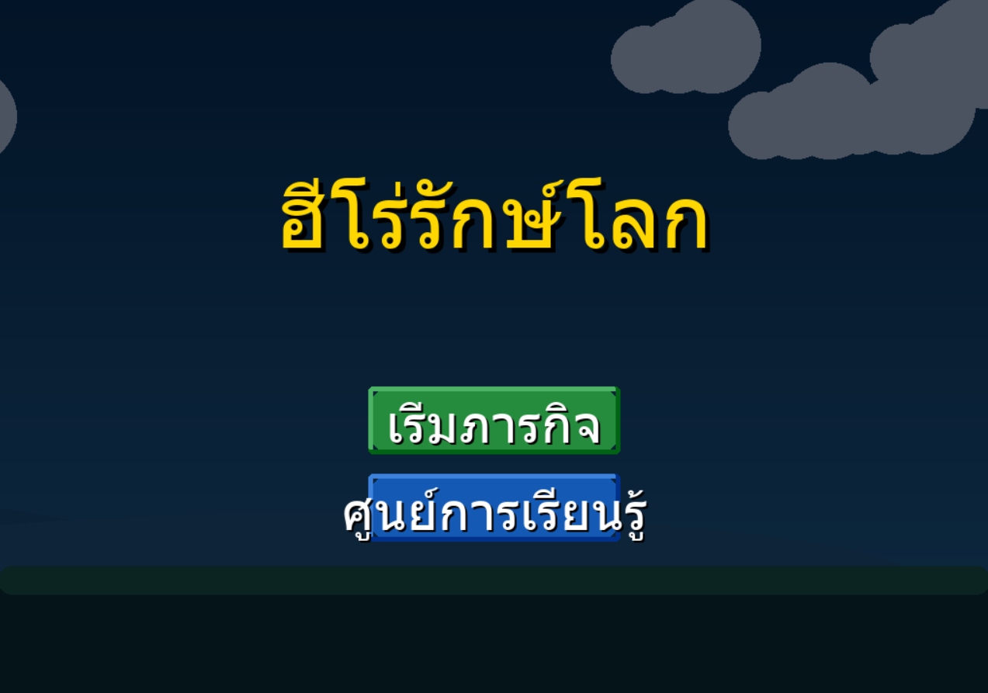
หน้าเริ่มเกม
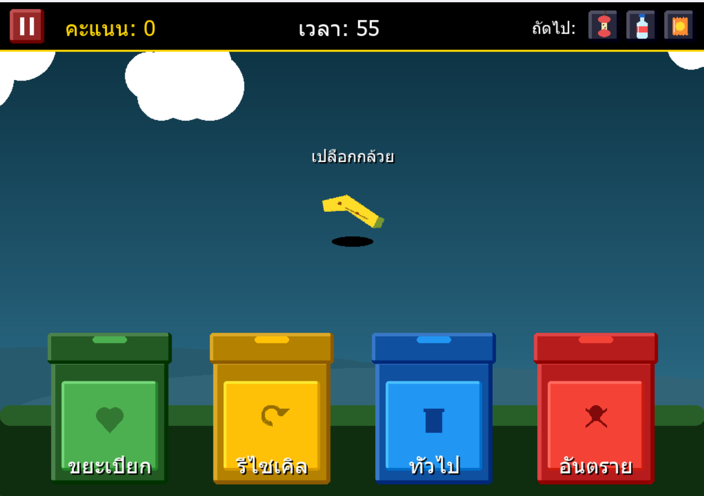
หน้าเกมหลัก
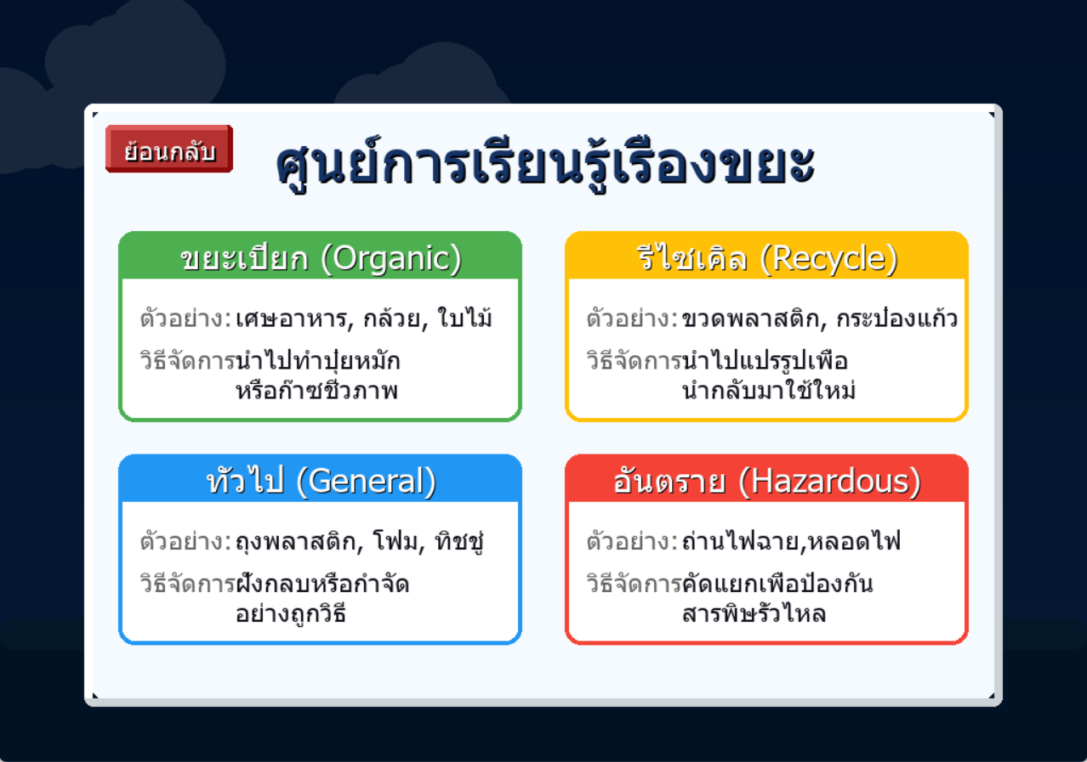
หน้าศูนย์การเรียนรู้
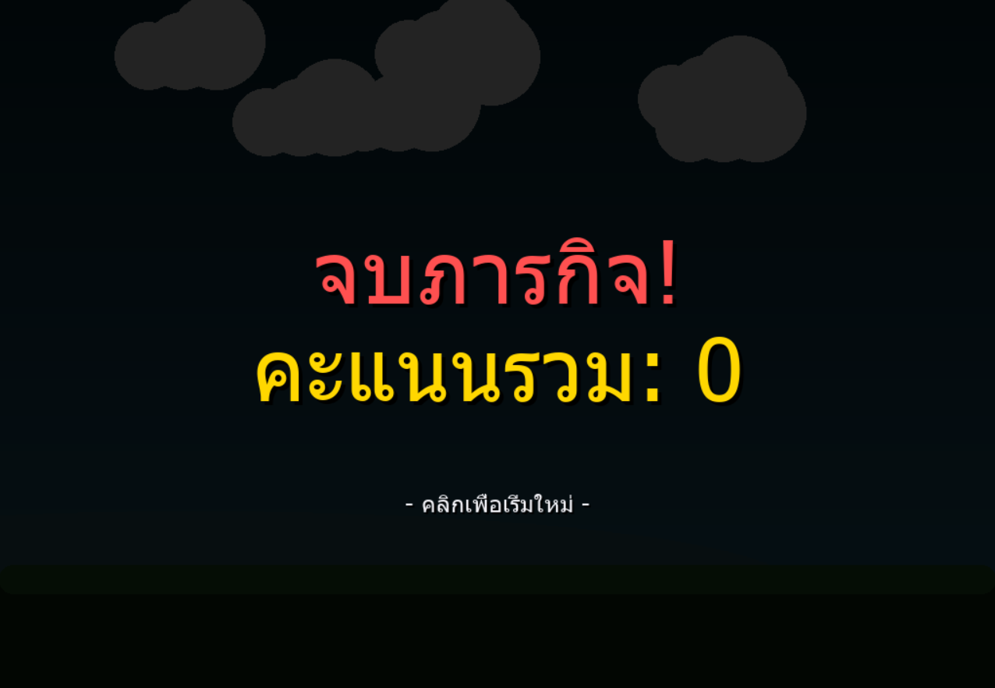
หน้าสิ้นสุดเกม

คู่มือการเล่นเกม "ฮีโร่รักษ์โลก" (Game Manual)
1. วิธีการบังคับ (Controls)
- Touch & Drag: ใช้เมาส์ลาก "ขยะ" ที่ปรากฏกลางหน้าจอ
- Drop: ลากขยะชิ้นนั้นไปวางทับบน "ถังขยะ" สีที่ถูกต้องแล้วปล่อยมือ
2. ระบบคะแนนและบทลงโทษ (Scoring & Rules)
ความแม่นยำและความรวดเร็วคือหัวใจสำคัญของเกมนี้:
- แยกขยะถูกต้อง: รับทันที 20 คะแนน ต่อชิ้น
- แยกขยะผิดถัง: คะแนนไม่เพิ่ม และจะถูก หักเวลาที่เหลือลง 10 วินาที ทันที
- การสิ้นสุดเกม: เกมจะจบลงเมื่อ เวลา (Time) บนหน้าจอเหลือ 0 วินาที

3. เทคนิคการเล่นให้ได้คะแนนสูง (Tips)
- มองข้ามช็อต: สังเกตแถบ "ถัดไป (Next)" ที่มุมขวาบน เพื่อเตรียมตัวว่าขยะชิ้นต่อไปคืออะไร จะช่วยให้ลากนิ้วได้ไวขึ้น
- สติสำคัญกว่าความเร็ว: การลากผิดเพียงครั้งเดียวทำให้เสียเวลาถึง 10 วินาที ซึ่งอาจทำให้เกมจบเร็วขึ้น ดังนั้นควรเน้นความถูกต้องเป็นอันดับแรก
- สังเกตชื่อขยะ: หากรูปภาพไม่ชัดเจน ให้ดูข้อความสีขาวที่ปรากฏเหนือตัวขยะเพื่อความมั่นใจ

คู่มือการติดตั้ง "ฮีโร่รักษ์โลก" (Game Manual)
https://github.com/pasin-karunkiat/minigame.git เลือกดาว์นโหลดผ่านลิ้ง
หรือเลือกดาว์นโหลดผ่าน QR code
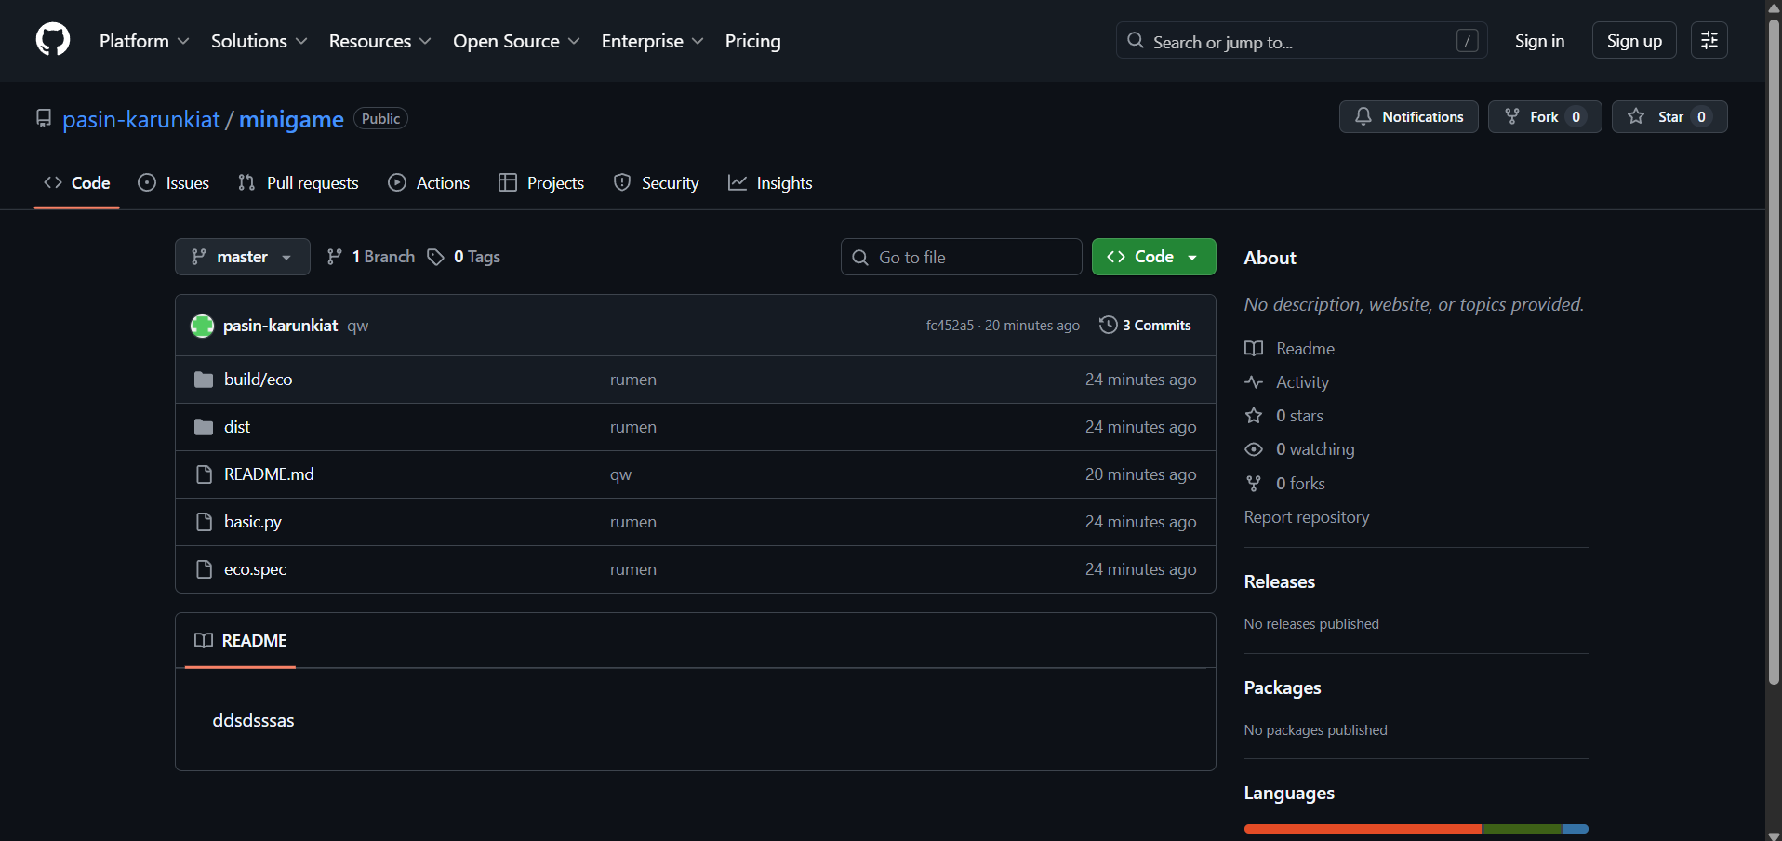
กดเลือกที่ dist folder
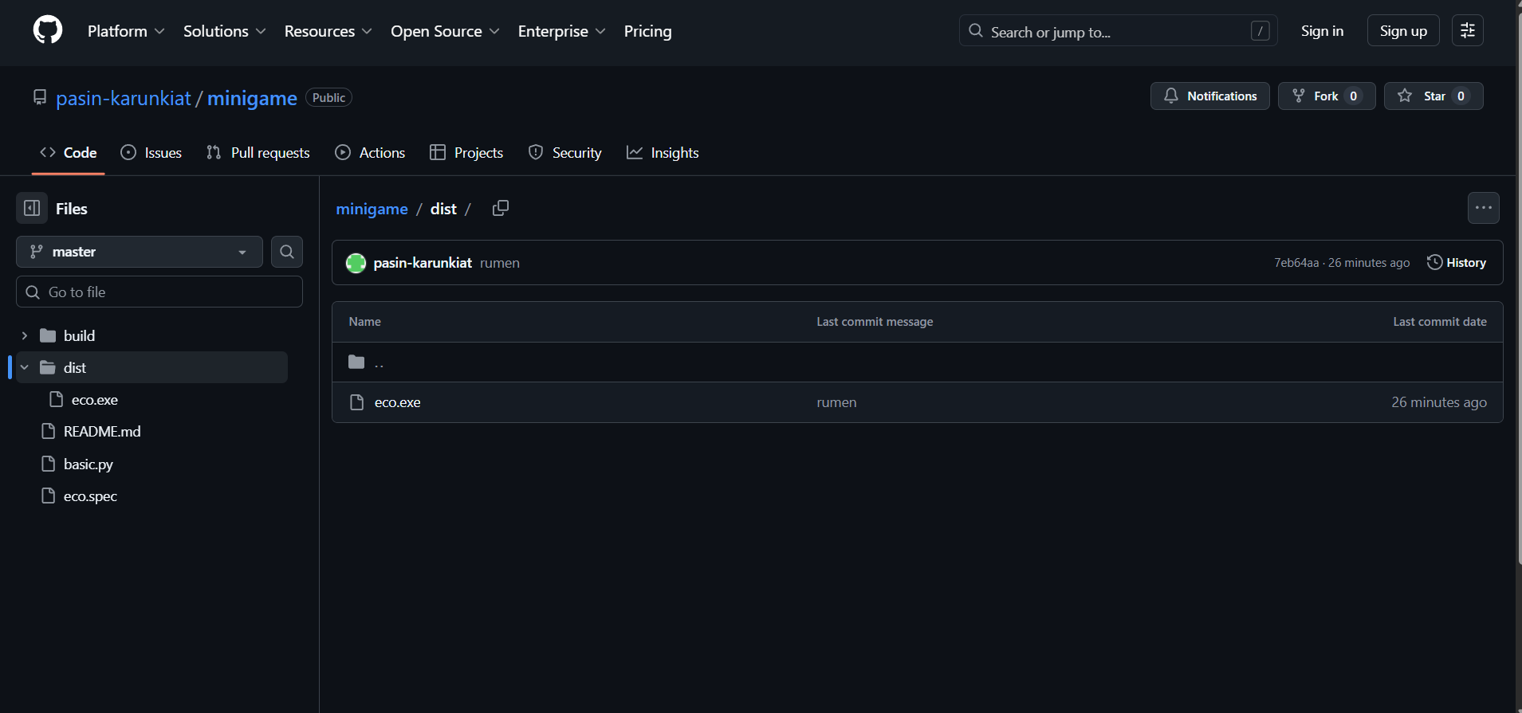
กดเลือกที่ eco.exe
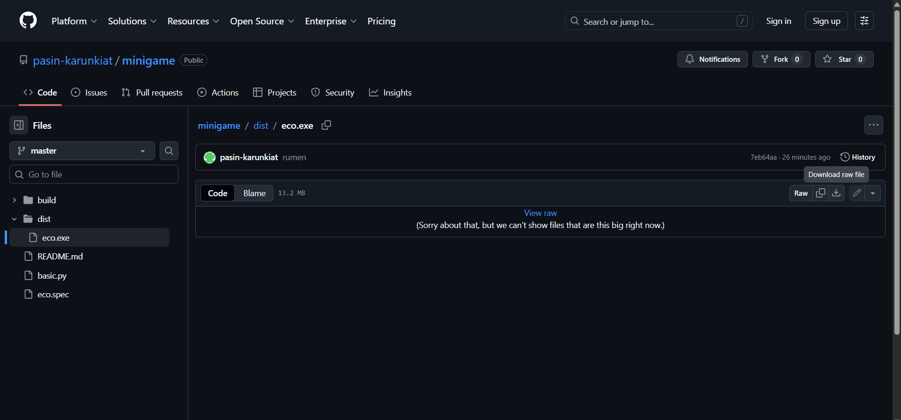
กดเลือก View raw
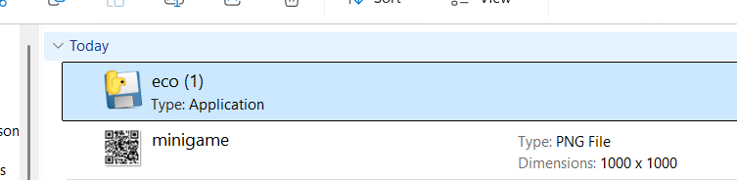
ได้ไฟล์เกมแล้ว กดเล่นได้เลย

